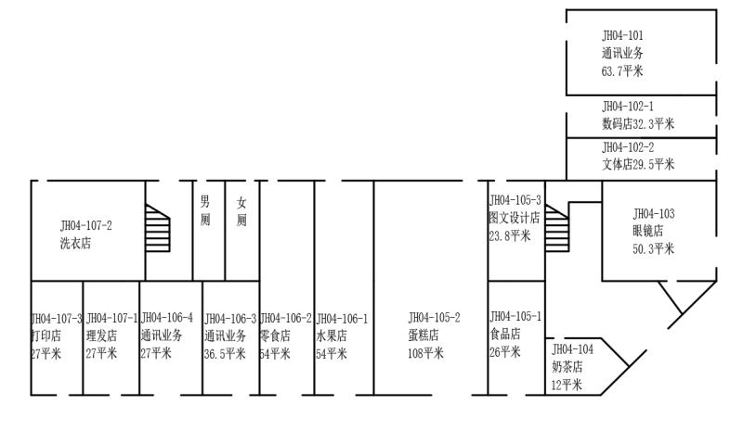

图一 西区综合楼一楼生活服务网点布局示意图